ЧЕЛЯБИНСКАЯ ОБЛАСТЬ

АДМИНИСТРАЦИЯ
ЗЛАТОУСТОВСКОГО ГОРОДСКОГО ОКРУГА
РАСПОРЯЖЕНИЕ

26.05.2025 г. | № | 1722-р/АДМ
г. Златоуст
О приватизации нежилых помещений

На основании Федерального закона от 06.10.2003 г. № 131-ФЗ «Об общих принципах организации местного самоуправления в Российской Федерации»
и в соответствии с Федеральным законом от 21.12.2001 г. № 178-ФЗ
«О приватизации государственного и муниципального имущества», Постановлением Правительства Российской Федерации от 27 августа 2012 г.
№ 860 «Об организации и проведении продажи государственного
или муниципального имущества в электронной форме», Положением о продаже муниципального имущества и продаже права на заключение договоров аренды муниципального имущества Златоустовского городского округа, утвержденным решением Собрания депутатов Златоустовского городского округа
от 14.05.2015 г. № 28-ЗГО, Прогнозным планом приватизации муниципального имущества Златоустовского городского округа на 2023-2025 г., утвержденным решением Собрания депутатов Златоустовского городского округа
от 02.11.2022 г. № 56-ЗГО:
1. Органу местного самоуправления «Комитет по управлению имуществом Златоустовского городского округа» (Турова Е.В.) осуществить приватизацию следующих объектов:
1) помещение 14, назначение: нежилое, площадь: 35,4 кв. метра,
этаж: № 1, кадастровый номер: 74:25:0100202:453, расположенное по адресу: Российская Федерация, Челябинская область, г. Златоуст, п. Центральный,
ул. Ленина, д. 34, пом. 5;
2) нежилое помещение, назначение: нежилое, площадь: 117,3 кв. метра, этаж: цокольный, кадастровый номер: 74:25:0304603:263, расположенное
по адресу: Челябинская область, г. Златоуст, ул. им. Ф.Ф. Сыромолотова, д. 4, пом. 7;
3) помещение, назначение: нежилое, площадь: 105,2 кв. метра,
этаж: цокольный, кадастровый номер: 74:25:0303003:780, расположенное
по адресу: Челябинская область, г. Златоуст, кв. им. А.М. Матросова, д. 3;
4) нежилое помещение, назначение: нежилое помещение, площадь:
331,9 кв. метра, этаж: № 1, кадастровый номер: 74:25:0500502:221, расположенное по адресу: Российская Федерация, Челябинская область, г. Златоуст, с. Веселовка, ул. Ленина, д. 58, пом. 3.
Способ приватизации – аукцион с открытой формой подачи предложений о цене в электронной форме.
2. В случае, если аукцион по продаже указанного в пункте 1 настоящего распоряжения имущества будет признан несостоявшимся, осуществить продажу указанного имущества посредством публичного предложения.
3. В случае, если продажа указанного в пункте 1 настоящего распоряжения имущества посредством публичного предложения будет признана несостоявшейся, осуществить продажу указанного имущества
по минимально допустимой цене.
4. Установить на основании отчетов общества с ограниченной ответственностью «Центр оценки и экспертизы Метод» от 06.03.2025 г.
№ 622-25, от 06.03.2025 г. № 624-25, от 06.03.2025 г. № 625-25, от 06.03.2025 г. № 627-25 об оценке рыночной стоимости, начальную цену имущества, указанного в пункте 1 настоящего распоряжения, при продаже на аукционе
с открытой формой подачи предложений о цене, а также цену первоначального предложения при продаже посредством публичного предложения:
1) на помещение, указанное в подпункте 1 пункта 1 в размере
142 000 (сто сорок две тысячи) рублей 00 копеек (с учетом НДС);
2) на помещение, указанное в подпункте 2 пункта 1 в размере
3 933 000 (три миллиона девятьсот тридцать три тысячи) рублей 00 копеек
(с учетом НДС);
3) на помещение, указанное в подпункте 3 пункта 1 в размере
2 678 000 (два миллиона шестьсот семьдесят восемь тысяч) рублей 00 копеек
(с учетом НДС);
4) на помещение, указанное в подпункте 4 пункта 1 в размере
1 252 000 (один миллион двести пятьдесят две тысячи) рублей 00 копеек
(с учетом НДС).
5. Установить величину повышения («шаг аукциона») при продаже посредством аукциона в размере 5 процентов начальной цены продажи.
6. Установить минимальную цену предложения («цену отсечения»),
по которой может быть продано имущество, указанное в пункте 1 настоящего распоряжения, при продаже посредством публичного предложения,
в размере 50 процентов от начальной цены такого имущества, указанной
в пункте 4 настоящего распоряжения.
Установить величину снижения («шаг понижения») при продаже посредством публичного предложения в размере 10 процентов цены первоначального предложения.
Установить величину повышения («шаг аукциона») при продаже посредством публичного предложения в размере 50 процентов «шага понижения».
7. Установить минимально допустимую цену, по которой может
быть продано имущество, указанное в пункте 1 настоящего распоряжения,
при продаже по минимально допустимой цене, в размере 5 процентов
от начальной цены такого имущества, указанной в пункте 4 настоящего распоряжения.
8. Пресс-службе Администрации Златоустовского городского округа (Семёнова А.Г.) разместить настоящее распоряжение на официальном сайте Златоустовского городского округа в сети «Интернет» в течение десяти дней
со дня его подписания.
9. Организацию выполнения настоящего распоряжения возложить
на руководителя органа местного самоуправления «Комитет по управлению имуществом Златоустовского городского округа» Турову Е.В.
10. Контроль за выполнением настоящего распоряжения возложить
на заместителя Главы Златоустовского городского округа по имуществу
и финансам Дьячкова А.А.

Исполняющий обязанности Главы Златоустовского городского округа | 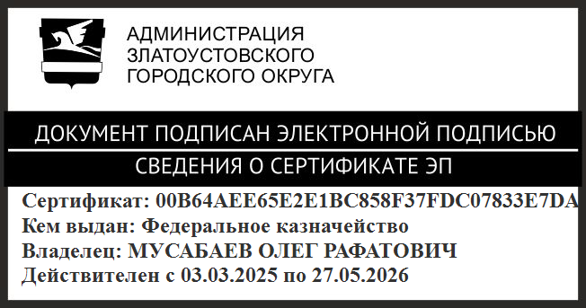 | О.Р. Мусабаев

